勐海县格朗和哈尼族乡人民政府
手机APP改版升级等事项说明

- 增加微信公众号和二维码
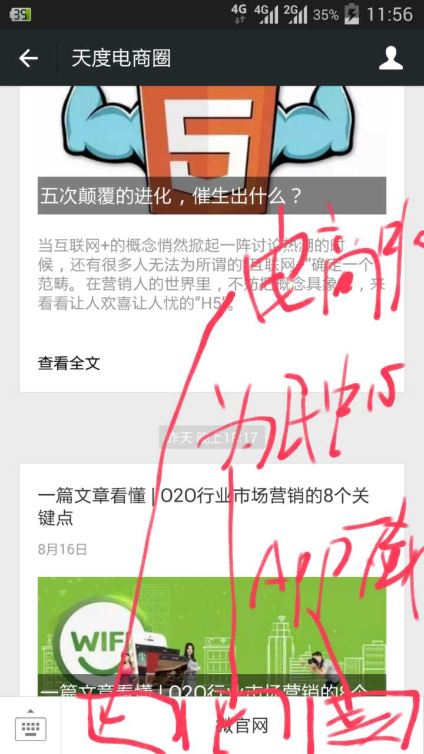
微信公众号，通过微信平台定期发送格朗和乡政府相关信息,特别是农特产品电商方面的信息，像天度微公众号一样按时间顺利排列所发过信息即可。但是，在天度“微官网”这个位置，要分成三个版块：即电商中心、为民中心、安卓APP下载。点击“安卓APP下载”，可实现对格朗和乡政府手机APP下载安装。点击微公众号中的“为民中心”，即可实现与乡政府手机APP的“为民中心”版块链接访问。点击微公众号中的“电商中心”，即可实现与乡政府手机APP的“电商中心”版块链接访问。
第一次点击“电商中心” “为民中心”,如果这个手机没有曾经安装过乡政府手机APP，与点击“安卓APP下载”一样直接进入下载。
如果是非安卓手机，应能识别后，分别直接进入乡政府网站版的“为民中心”和“电商中心”网页。但都要能返回网站首页。
（二）乡政府手机APP对应的，非安卓手机或电脑平台的网站版也要改版。具体栏目格局如下：
网站版原来最上面的图仍然可用
推荐栏最新5个标题各1张图片轮流动 | 推荐栏标题3个及子栏目链接 | 茶乡视频最新3个标题图及子栏目链接
为民中心，分设维稳中心链接块、督办事项链接块，整个为民办事申办链接 | 电商中心，最新发布3个（与微公众号最新发布链接）及子栏目链接 | 基层党 建 | 政务公 开 | 个人中 心
为民中心，分设维稳中心链接块、督办事项链接块，整个为民办事申办链接 | 电商中心，最新发布3个（与微公众号最新发布链接）及子栏目链接 | 以上3块单击时，下面显最新3个最新标题。双击时可分别进入其子栏目链接
云岭先锋综合服务平台（双击可直接进入网址http://wmfw.yn.gov.cn/）
在网站版中，要有手机APP二维码、微信公众号二维码，以及云岭先锋综合服务平台中“服务通”二维码。同时要能通过长按进入安装，以利于安卓手机在访问网站版时可以直接进入安装。
（三）格朗和哈尼族乡人民手机APP改版要求
1、近期刚进入时，资讯内容显示得有点慢，得想办法在3秒内显示（今后网络公司还要有专人定期测试维护）。
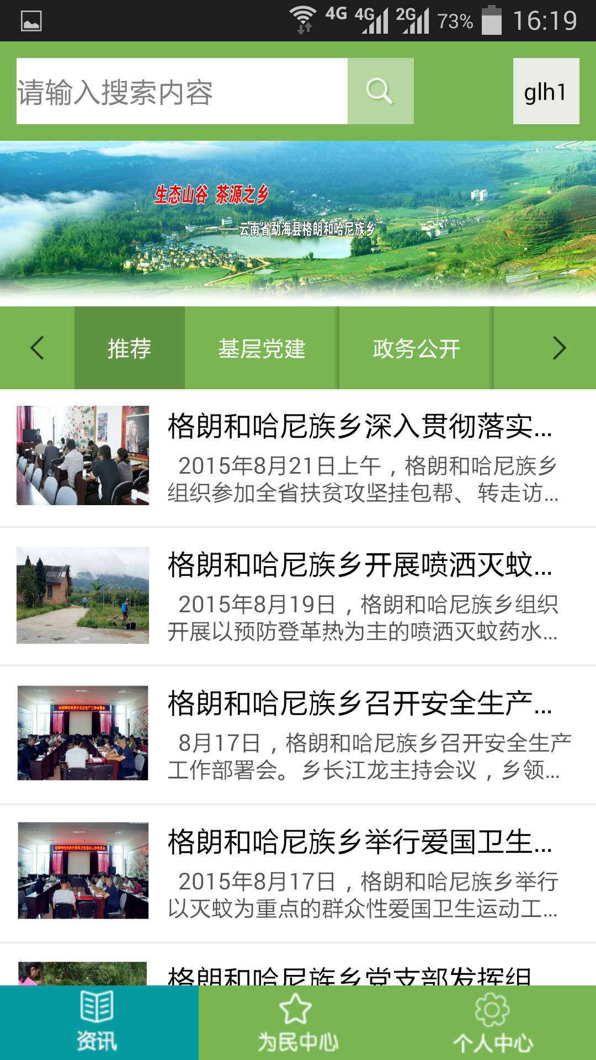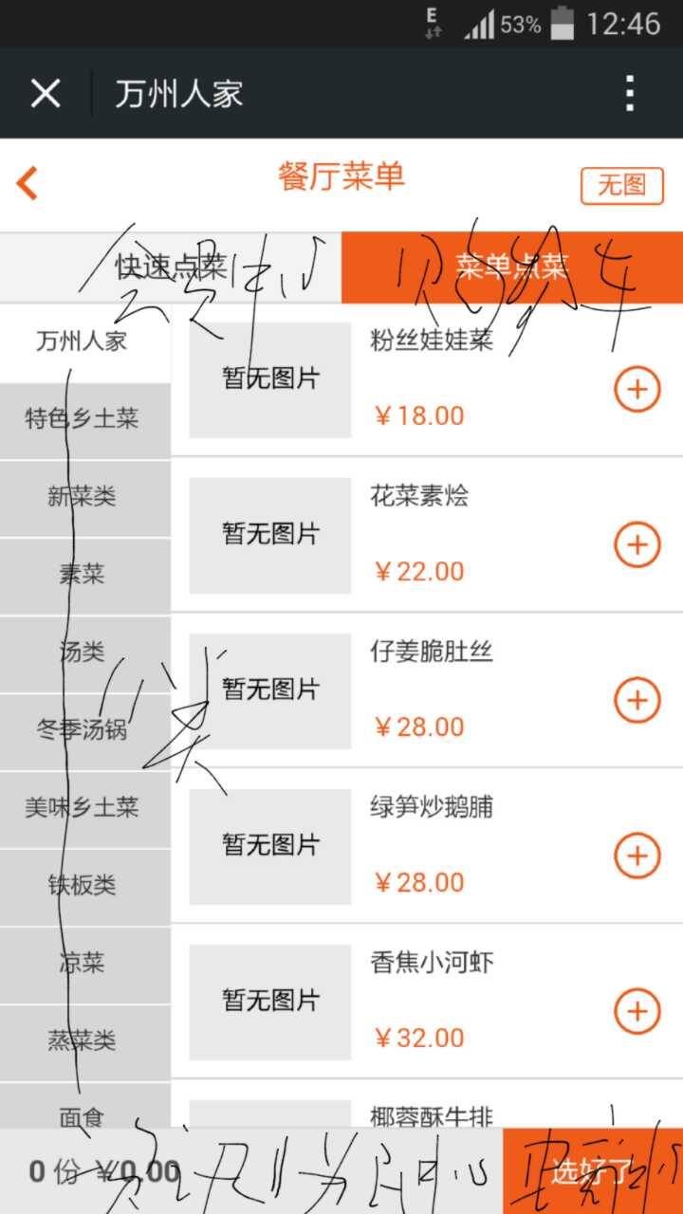
2、“资讯”栏、“为民中心”栏格局不变，见上的前图。但原“个人中心”改为“电商中心”，格局为上的后图，左边为10大类: 茶叶、蔬菜、肉品、林果、手工艺品、乡村旅游、农资供应等（版块可多预留些）。左边这个大类单击，即可显示这个大类下的具体产品图片。有图片、价格、提供的公司名称等，以及加入购物车等网购功能。如每类的产品图片很多，还要可上下滑动翻页。
会员中心(主要为上线每一家企业各提供一个像“glh1”之类的账号，企业主自己可以通过这个账号与密码自己查询网购微购的数据，即企业可看到在线支付的产品、数量、支付情况等，以利于他们自己与物流联系)。客户每订购一个产品，这个产品属哪个企业，手机APP会对企业账号推送一个提示。而其他企业或个人也没有以这个账号登录,就收不到。就像我们为民中心群众申请办事，我们glh1这级用户会收到一个提示，而glh2和其他用户就收不到一样。在网站版中,可以用这个账号通过“个人中心”查询数据。在原网站版中，这个功能没有，好像无法查询。
购物车(主要为客户进入微信支付、支付宝支付等提供管理)。
也可加个在线资讯，微信交流或QQ交流。可在微信某个号或社会事务办原QQ号中交流。
3、“为民中心”内容也要作适当调整。计生卫生栏目，改为“文教计卫”，把“文化教育”栏内容并入。司法调解，改为“信访调解”，把“上访诉求”栏内容合并加入。
其他的内容应及时更新，具体由社会事务办飘二主任，对接好100项事务承办的中心所办，办理条件、办理标准都有变化。
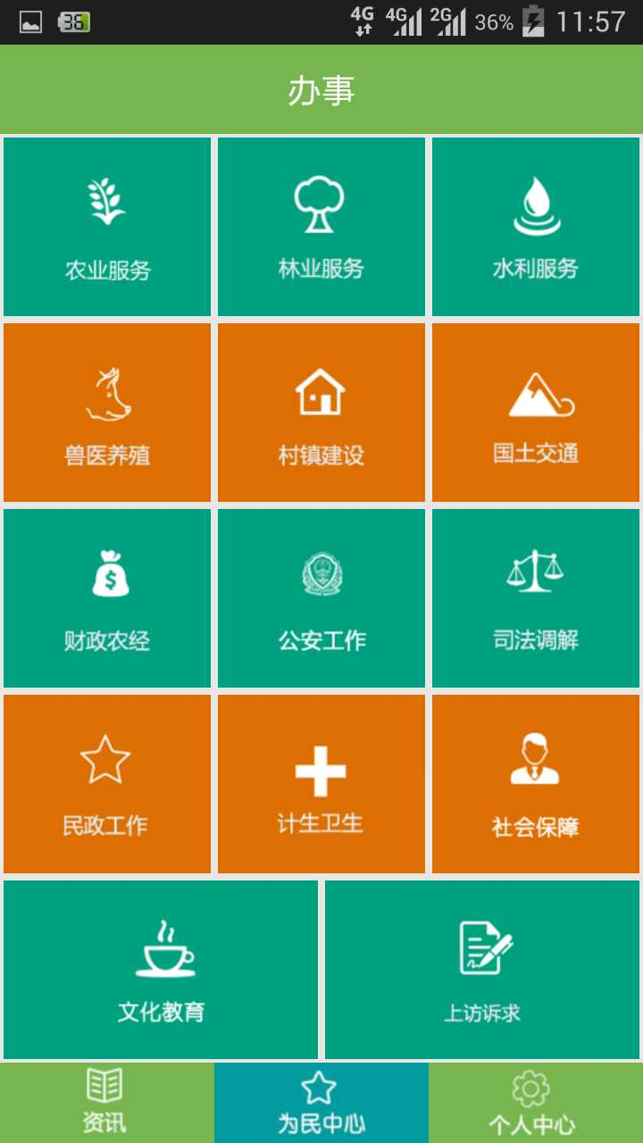
4、原文化教育栏的位置，改为“督办中心”，这个“督办中心”的内容为：原来在个人中心的“督办事项”，改一下链接即可。原个人中心除“督办事项”外，其余的：管理平台、推送设置、关于我们、更新等，改在原“资讯——农特产品” 栏位置。因为原“农特产品”栏目展示的内容大部己移到电商中心。
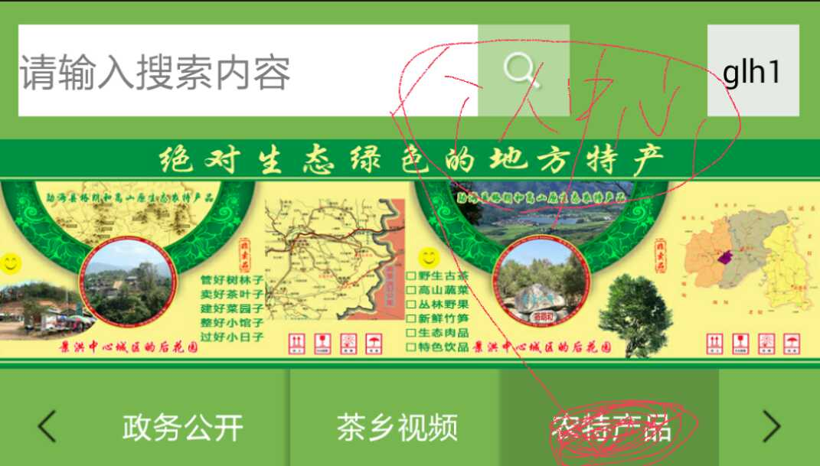
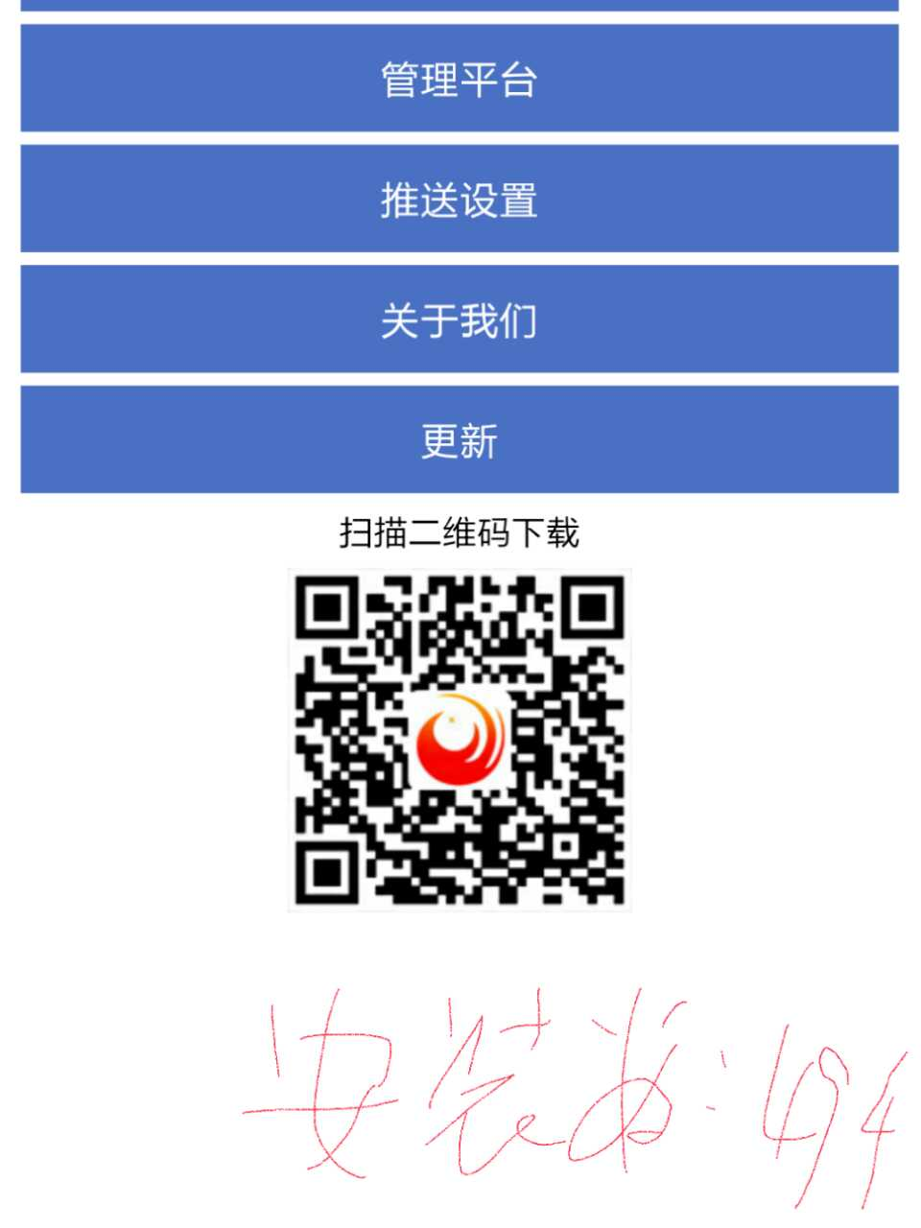
二维码除手机APP外，还要加一个微信公众号二维码。安装数：也要专门增加一栏。更新，即这个改版完成后，要怎么对原有494个用户维护保留，并且升级。在改版调试过程中，原有用户不能有什么影响。
5、原“上访诉求”栏的位置，改为“维稳中心”，点击后专门链接一个内部小型公文处理系统。这个怎么做，郑桂红已具体说给杨总过。可参考http://220.163.118.108/login_init.action，用户名：5328220099 密码： 5642216 。不需做他们那种复杂，但要做几件功能：一是可传入非涉密公文，可为PDF版，也要同时可为WORD版。 二是有一个拟办意见，批办意见，承办情况（可有几次）等分类输入，且自动生成批办时间，及时向乡乡政府手机APPglh1这级用户发送一个提示。 即参照省纪委这个系统的“受理诉求”、“处理诉求”2个版块部分功能即可。
6、“资讯一一基层党建”栏目也有一些更改：党建资料（经常用但不是乡上制订的材料）、专题教育（去年的、今年的）、人大工作，服务核心、服务队伍、服务保障、服务场所、服务载体。把这几年格朗和党建工作有关制度体系文件或需公开事项，纳入五服务之中。最后，加一个云岭先锋综合服务平台（双击可直接进入网址http://wmfw.yn.gov.cn/）。这个由玉楠叫同志负责更改材料的归类和提供。
7、“资讯一一政务公开”栏目，也由苏宏和玉楠叫负责，以扶贫现场会上的资料汇编更新“基本乡情”，公开文件栏：更新最近的，党政领导干部分工、办文流程、后勤财务管理制度。其余保留。不是乡上制订的文件不需纳入，如《云南省贯彻……实施细则》应删除。
8、茶乡视频等不变的栏目，要维持原有数据及链接关系。

整个改版调试最终上线，需在11月10日前完成。
请加强对接和沟通，以及上线前的调试。

